Муниципальное бюджетное дошкольное образовательное учреждение Детский сад № 47 «Теремок» комбинированного вида

**Социально-экологический проект**

**«Разделяем вместе»**

(приоритетное направление МБДОУ: социально-личностное развитие)

Автор проекта:

Пшеничникова Ольга Александровна-воспитатель

Канск, 2020

**Паспорт проекта**

|  |  |
| --- | --- |
| **Тема** | «Разделяем вместе» |
| **Вид** | Творческий, практико-ориентированный, долгосрочный |
| **Автор-проекта** | Воспитатель: Пшеничникова Ольга Александровна |
| **Участники проекта** | Воспитатели, дети 5-7 лет, родители (законные представители) |
| **Цель** | Формирование знаний у дошкольников о целесообразности раздельного сбора твёрдых бытовых отходов, переработке и изготовлении из мусора различных нужных вещей. |
| **Задачи** | 1. Формировать у детей умение сортировать мусор при его сборе, совершенствовать умение оперировать имеющимися знаниями, обобщать, делать выводы. 2. Информировать население о проблемах, создаваемых бытовыми отходами и о преимуществах раздельного сбора мусора. 3. Формировать у участников проекта представления о целесообразности вторичного использования бытовых и хозяйственных отходов. 4. Способствовать активному вовлечению родителей в совместную деятельность о раздельном сборе ТБО.   **5.** Активизировать у детей словарный запас за счёт новых слов (загрязнение, ядовитые вещества, отходы, металлолом, макулатура, бытовые отходы, стеклотара, пластмасса и т. д.).  **6.** Воспитывать у детей аккуратность**,** бережное отношение к окружающему миру. |
| **Ожидаемые результаты** | 1. Дети, самостоятельно делают выводы, обобщают имеющиеся знания по исследовательской деятельности в сфере разделения бытовых отходов. 2. У детей развиты коммуникативные умения: рассказывают взрослым (бабушкам, дедушкам, мамам, сестрам и т.д.) о экологической проблеме в мире, создаваемой бытовыми отходами, о раздельном сортировании мусора. 3. Повышение уровня знаний у родителей и детей о переработке и вторичном использовании мусора. 4. Включение родителей воспитанников в совместную деятельность по разделению ТБО. 5. Осознание детьми и взрослыми значимости охраны природы, экологически целесообразного поведения в окружающей среде. |
| **Нормативно-правовая база** | - Конституция Российской Федерации;  - Федеральный закон от 29.12.2012 № 273-ФЗ «Об образовании в Российской Федерации»;  - Приказ Минобрнауки России от 17.10.2013 № 1155 «Об утверждении федерального государственного образовательного стандарта дошкольного образования»;  - Постановление Главного государственного санитарного врача РФ от 15.05.2013 № 26 «Об утверждении СанПиН» - Письмо Минобразования России от 17 мая 1995 года № 61/19-12 «О психолого-педагогических требованиях к играм и игрушкам в современных условиях» |
| **Учебно-методическое обеспечение** | -Берлянт А. М. Новая энциклопедия школьника. Земля.- М.: «Росмэн»- 2003-  -Горькова Л. Г., Кочергина А.В., Обухова Л.А. Сценарии занятий по экологическому воспитанию дошкольников. М.: «Вако», 2007. -Кондратьева Н.Н. «Мы». Программа экологического образования детей, 2004. -Маханёва М.Д. Экологическое развитие детей дошкольного и младшего школьного возраста. М.: Аркти, 2004.  -Воронкевич О.А. Добро пожаловать в экологию! Санкт-Петербург «Детство-Пресс», 2003. |

**Название проекта:** «Разделяем вместе»

**Актуальность:** в период технической модернизации и преобразования российского общества - потребления одной из острейших экологических проблем остается проблема переработки и утилизации отходов (Нацпроект Минприроды России во исполнение Указа Президента Российской Федерации от 7 мая 2018 года № 204 «О национальных целях и стратегических задачах развития Российской Федерации на период до 2024 года» и включает в себя 11 федеральных проектов: «Чистая страна», «Комплексная система обращения с твердыми коммунальными отходами», «Инфраструктура для обращения с отходами I-II классов опасности», «Чистый воздух», «Чистая вода», «Оздоровление Волги», «Сохранение озера Байкал», «Сохранение уникальных водных объектов», «Сохранение биологического разнообразия и развитие экологического туризма», «Сохранение лесов» и «Внедрение наилучших доступных технологий»). Срок реализации нацпроекта: с октября 2018 года по 2024 год (включительно).

Сотни наций в разных странах мусор сортируют, обезвреживают и перерабатывают. Они чувствуют себя цивилизованными людьми, воспитывают, таким образом, своих детей и живут в гармонии с природой, не отравляя ее. Так нас заинтересовала данная тема, и мы решили изучить эту проблему, а также разработать свой метод экологической утилизации мусора с целью привлечения внимания к проблеме загрязнения окружающей среды и поиску вторичного использования бытовых отходов.

Одним из таких средств, на наш взгляд, может быть экологический проект, одной из немногих технологий, выводящий педагога за стены детского сада в окружающий мир и социальную действительность.

**Постановка педагогической проблемы:** во время прогулки дошкольники часто видят мусорные контейнеры, расположенные рядом с детским садом и к тому же мусор неаккуратно сложен в контейнеры, а разбросан по земле, дети, видя эту картину, часто задают вопросы: откуда берется столько мусора? Куда отвозят мусор? и т.д. Чтобы ответить на эти недетские вопросы и попытаться решить «Мусорную проблему», мы разработали проект «Разделяем вместе».

**Идея проекта, замысел:** для нашего детского сада это первый проект, посвященный информированию родителей и дошкольников важности разделения мусора; в ходе проекта дошкольники получают природоведческие знания, формируют навыки экологической культуры, активную жизненную позицию. Проект «Разделяем вместе» служит хорошей экологической пропагандой среди родительской общественности. В идею проекта положена мысль научить детей мыслить, делать выводы и корректировать свое экологическое поведение.

Также приобщать дошкольников к проблеме загрязнения окружающей среды мусором, ориентированную на взаимодействие с семьей средствами проектной деятельности, поддержать новую традицию – эффективно вторично использовать отходы.

**Цель проекта:** формирование знаний у дошкольников о целесообразности раздельного сбора твёрдых бытовых отходов, переработке и изготовлении из мусора различных нужных вещей.

**Задачи проекта:**

1. Формировать у детей умение сортировать мусор при его сборе, совершенствовать умение оперировать имеющимися знаниями, обобщать, делать выводы.
2. Информировать население о проблемах, создаваемых бытовыми отходами и о преимуществах раздельного сбора мусора.
3. Формировать у участников проекта представления о целесообразности вторичного использования бытовых и хозяйственных отходов.
4. Способствовать активному вовлечению родителей в совместную деятельность о раздельном сборе ТБО.

**5.** Активизировать у детей словарный запас за счёт новых слов (загрязнение, ядовитые вещества, отходы, металлолом, макулатура, бытовые отходы, стеклотара, пластмасса и т. д.).

**6.** Воспитывать у детей аккуратность**,** бережное отношение к окружающему миру.

**Целевая группа проекта:** дети, педагоги, родители (законные представители).

**Этапы проекта:**

-Подготовительный.

-Основной.

-Заключительный.

**Формы:**

-Групповая (фронтальная).

**-**Подгрупповая (небольшими группами по интересам);

-Индивидуальная.

**По продолжительности реализации проекта:**

долгосрочный.

**По содержанию:**ребенок и охрана природы.

**Методы и приемы:**

-наглядный (просмотр иллюстраций, фото, презентаций и обучающих познавательных фильмов, виртуальные экскурсии на мусороперерабатывающие заводы);

-словесный (беседа, рассказ, чтение художественной литературы);

-игровой;

-практический (трудовая деятельность, художественное творчество).

Обучающиеся получат знания по экологии; проблемам загрязнения окружающей среды; о способах сокращения, раздельном сборе и переработке отходов

**Создание РППС для экологического воспитания детей:**

- учебно-наглядные пособия (познавательные видеофильмы и мультфильмы, коллекции, модели, картины, панно, макет, диаграммы);

- литературные произведения (рассказы, стихи, пословицы, загадки, сказки);

- игры (дидактические, предметные, настольно-печатные, сюжетно-ролевые, словесные, подвижные, творческие);

- творческие работы, фотоотчеты, альбомы, газеты, поделки из вторичного сырья и т.д.

-  картотека опытов для детей и оборудование для опытнической деятельности.

- в театральном центре подобраны различные маски (животных, насекомых, овощей и фруктов) и костюмы для разыгрывания экологических сказок и игр-инсценировок, способствующих познавательному и эколого-эстетическому развитию детей, формированию их нравственных качеств.

**Этапы проекта:**

1. **Подготовительный.**

- определение сроков проекта;

- определение источников информации;

- подбор методической литературы;

- составление плана и паспорта проекта;

- подбор наглядно – иллюстративного материала;

Деятельность педагога:

- анкетирование родителей «Экологическое образование в семье»;

- консультация для родителей «Экологическое воспитание детей в семье»;

- мотивация воспитанников и родителей;

- обсуждение цели проекта с родителями.

2. **Основной.**

- фотовыставка «Мы за чистый город!»;

- видеофильм: «Городской полигон ТБО»;

- ООД «Поход в лес»;

- познавательное чтение (стихи о правилах поведения в природе);

- опытно – экспериментальная деятельность с детьми: «Мусор в земле», «Куда

девается мусор?», «Грязные реки, озера, моря», «Разный мусор»;

- беседа «Отходы в доходы»;

- продуктивная деятельность детей (рисование «Запрещающие знаки», ручной

труд: «Ваза с цветами» (пластиковая бутылка и футляры от киндер яиц), панно

из одноразовых тарелок, «Подснежники» (пластиковые ложки, коктейльные

трубочки);

- экологические, дидактические игры;

- пальчиковая и дыхательная гимнастики;

- изготовление листовок, буклетов «Мусор у нас под ногами»,«Мусор требует деления»;

- конкурс экотабличек по РСО (раздельному сбору отходов);

- акция «Разделяй мусор на РАЗ-ДВА-ТРИ»;

- эко-квест «Сделай мир чище»;

**3. Заключительный.**

**-**выпуск экологической газеты;

-презентация «Как спасти город от мусора?»

-в ходе реализации проекта для тиражирования практики раздельного сбора отходов будут распространены брошюры, листовки, буклеты.

**Работа с детьми и родителями воспитанников по познавательной, практической, игровой деятельности**

**Исследуем проблему мусора для окружающей среды**

Опыты, эксперименты:

«Разложение твердых бытовых отходов и органических в земле», «Что происходит с пластиком при сжигании».

Просмотр видеоматериала: «Виды отходов», « Раздельный сбор мусора», « Переработка ТБО» 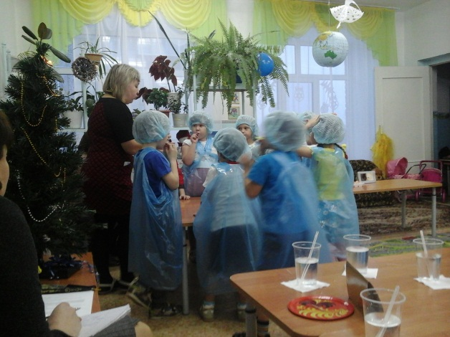 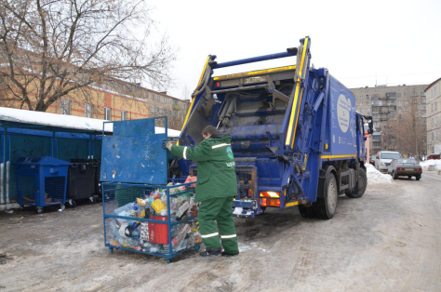

**Учимся распределять отходы**

Игра «Из чего сделан предмет?»

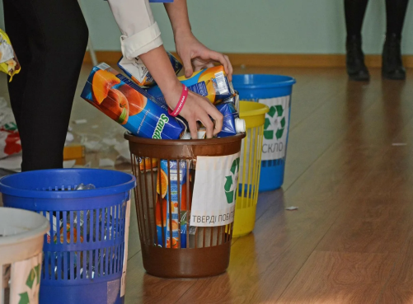 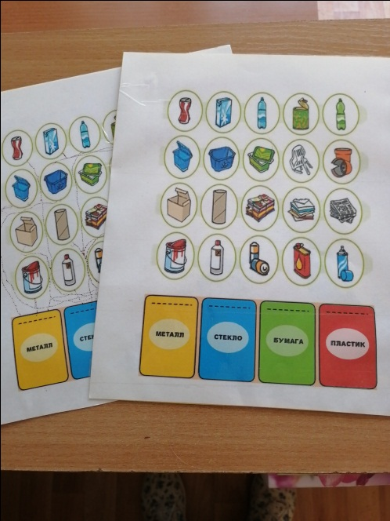

Подвижная игра «Кто быстрее заполнит мусорный бак?», «Распредели правильно»

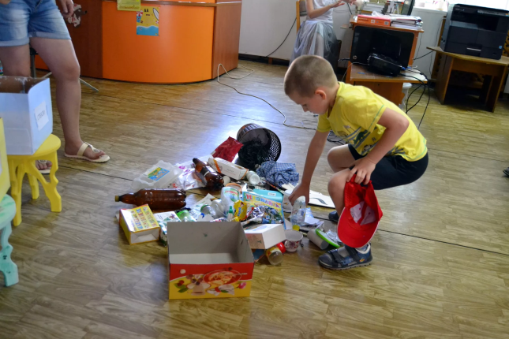 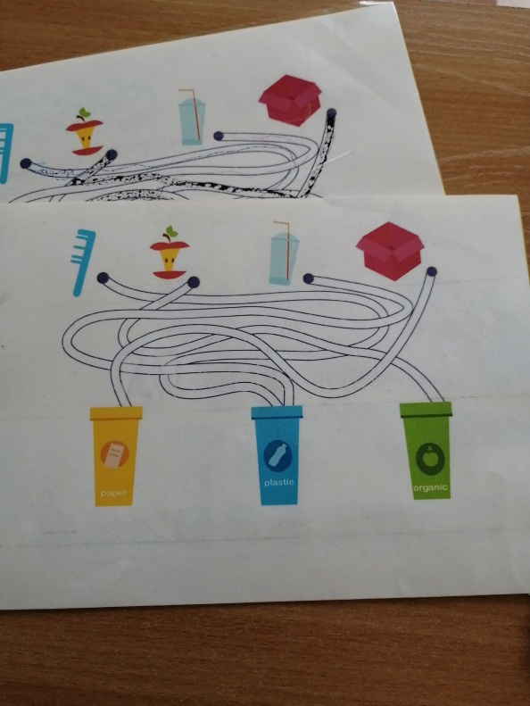

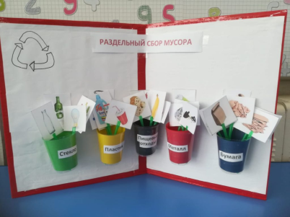 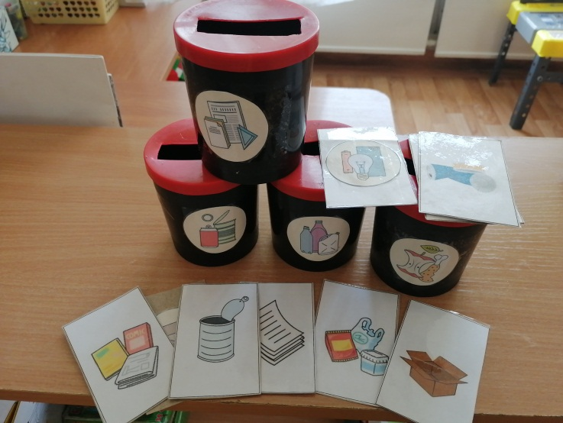

**Как сортировать мусор в детском саду?**

В группе появились контейнеры для раздельного сбора мусора

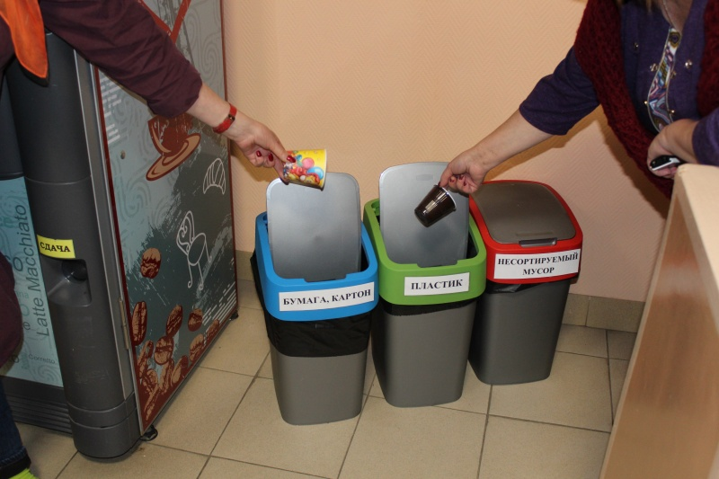 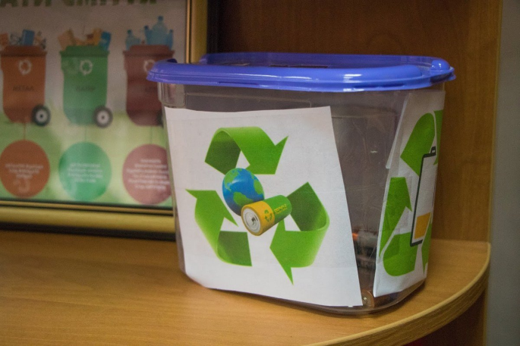

**Куда выносится мусор из группы?** (Экскурсия по территории детского сада).

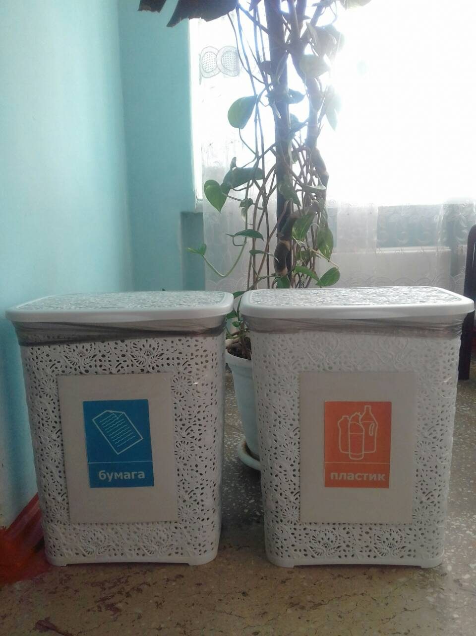 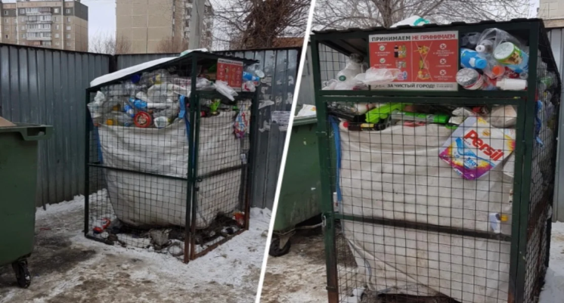

**Творческая работа.**

Нарисовали плакат «Мусор без сомнения требует деления!»

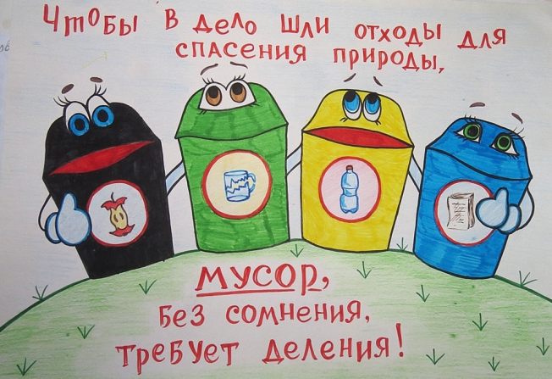 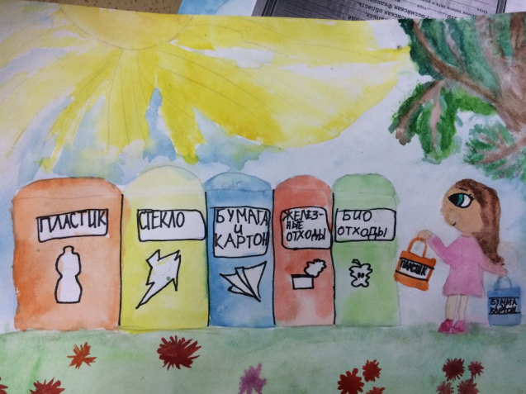

**Для родителей и социального окружения приготовили памятки «Раздельный сбор мусора»**

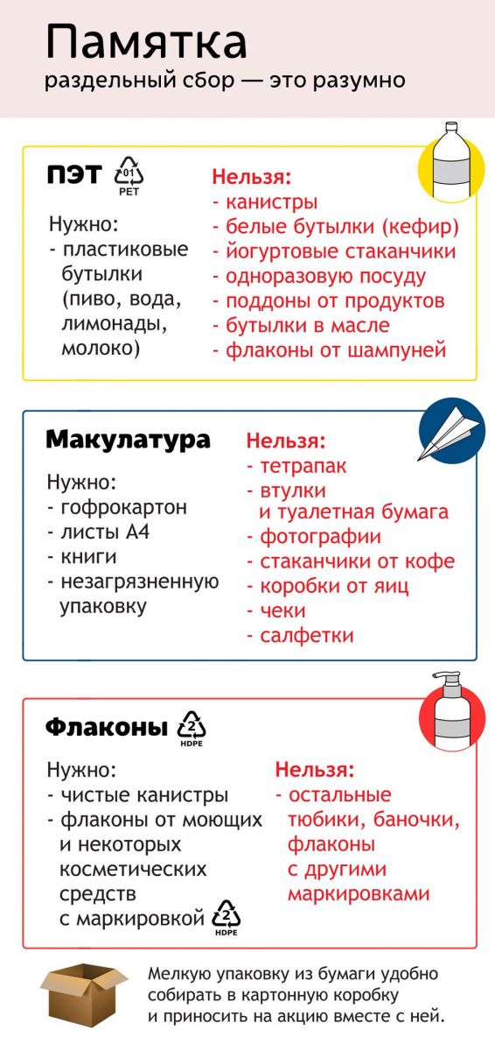 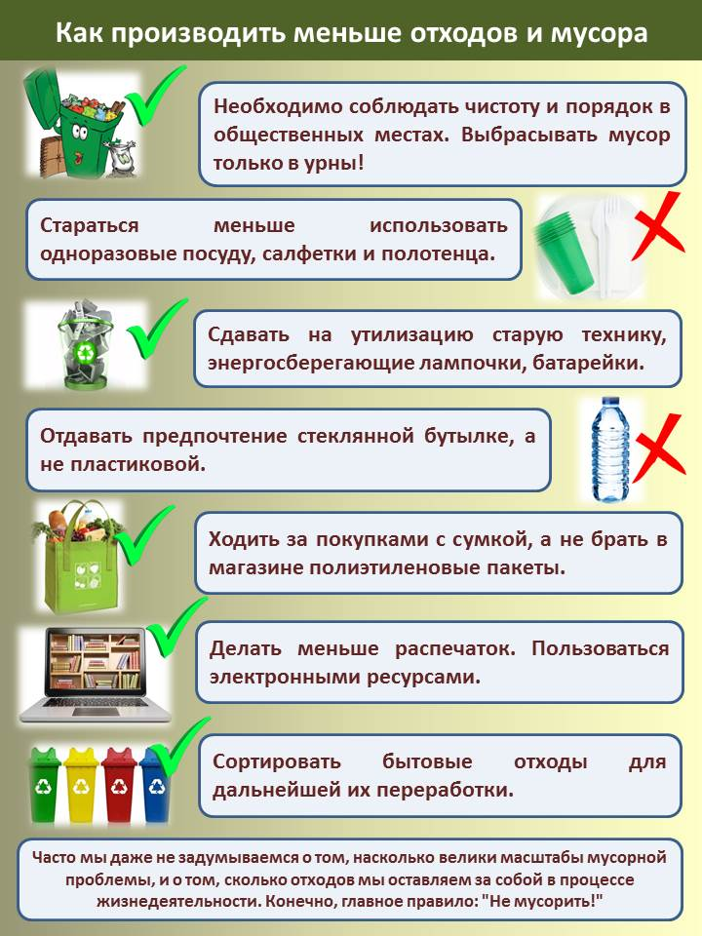

**Бюджет, смета**

|  |  |
| --- | --- |
| **Статья расходов** | **Сумма** |
| Издательские расходы (буклеты,  листовки А5, брошюры) | **200,00 руб.** |
| Расходы на поощрение участников (подарки, призы) | **250,00 руб.** |
| Расходные материалы:  Комплект  [компьютерной техники](https://pandia.ru/text/category/kompmzyuternaya_tehnika_i_rashodnie_materiali/)  (монитор, принтер, краска для принтера) | **200,00 руб.** |
| Раздаточный материал для общественных акций:  ленты, календари, бумага | **500,00 руб.** |
| **Итого: 1150,00 руб.** | |

**Ресурсное обеспечение:**

- семьи воспитанников;

- помещение детского сада;

- территория детского сада.

**Интерактивные ресурсы**

- просмотр познавательных мультфильмов «Сказка-потешка про мусор»; «Спроси у Альберта», серия «Мусор и отходы как бумеранг»; «Твой друг Бобби», серия 27 «Переработка мусора»; «Робокар», серия 41 «Суета вокруг мусора»; «Фиксики» Серии: «Бумага», «Экотестер», «Батарейки», «Чему учит экология», «Вовсе не мусор», «Куда уходит мусор».

**В анкетировании родителей приняло участие 98 человек**

*Результаты исследования.*

1. 90% опрошенных задумывались о наносимом вреде свалок здоровью и природе в целом.
2. Около 75% опрошенных готовы поддержать нововведение по раздельному сбору мусора и собирать раздельно по контейнерам бытовые отходы: пластик, макулатуру и т. д.
3. Около 90% респондентов будут приобщать своих детей к новой культуре обращения с бытовыми отходами.
4. 56% опрошенных считают, что только совместными усилиями можно сдвинуть проблему свалок с мертвой точки и приобщить население к раздельному сбору мусора.
5. Родители также признают подобную деятельность значимой и необходимой (только 7,6% опрошенных считают раздельный сбор отходов бесполезным).

**Ожидаемый результат:**

1. Дети, самостоятельно делают выводы, обобщают имеющиеся знания по исследовательской деятельности в сфере разделения бытовых отходов.
2. У детей развиты коммуникативные умения: рассказывают взрослым (бабушкам, дедушкам, мамам, сестрам и т.д.) о экологической проблеме в мире, создаваемой бытовыми отходами, о раздельном сортировании мусора.
3. Повышение уровня знаний у родителей и детей о переработке и вторичном использовании мусора.
4. Включение родителей воспитанников в совместную деятельность по разделению ТБО.
5. Осознание детьми и взрослыми значимости охраны природы, экологически целесообразного поведения в окружающей среде.

**Наш проект - это звонок для каждого из нас. Говорят, что чисто не там, где убирают, а там, где не сорят. Если человек чувствует ответственность за то, что его окружает, он будет выполнять совсем несложные правила: бросать мусор в урну, сортировать его и выбрасывать в разные контейнеры. Но такого человека нужно воспитать.**